الجمهورية الجزائرية الديمقراطية الشعبية
وزارة التعليم العالي والبحث العلمي
جامعة محمد خيضر بسكرة
كلية العلوم الاقتصادية والتجارية وعلوم التسيير السنة الجامعية:2019/ 2020
سنة أولى ليسانس مارس 2020
TP N°3

Exercice 1:
Fonction PREVISION:
La fonction PREVISION extrapole une nouvelle donnée par rapport à d’autres déjà connues.
Prenons un exemple simple :
Nous voulons tenter de prévoir les chiffres d’affaire de l’année 2005 à l’année 2009.
- Dans « X », nous indiquons 2005 car nous recherchons le chiffre d’affaire de cette année-là.
- Dans « Y_connus », entrez la plage de données contenant les chiffres d’affaires.
- Dans « X_connus », entrez la plage de données contenant les années.

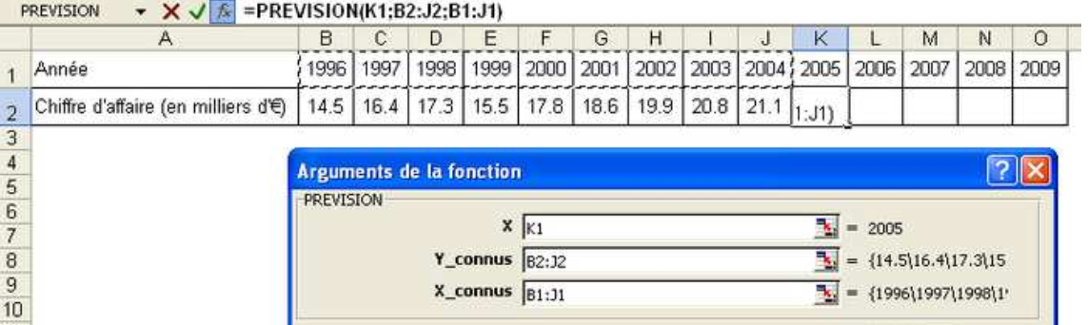

Exercice 2:
Fonction NB.SI :
La fonction NB.SI permet de déterminer le nombre de cellules contenant un critère précis.
Sélectionnez la fonction NB.SI puis entrez la plage de données à vérifier ainsi que le critère.
Dans cet exemple, nous souhaitons compter le nombre de « oui » :

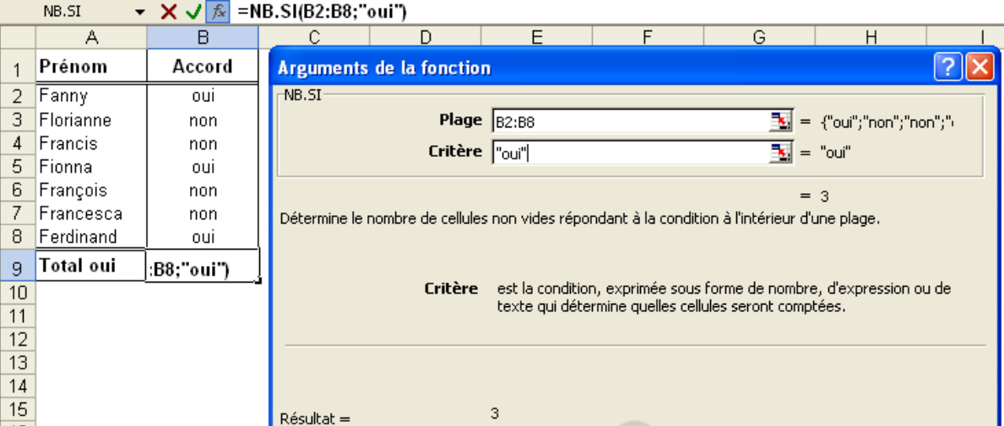

Exercice 3:
Fonction NBVAL :
La fonction NBVAL permet de déterminer le nombre de cellules non vides.
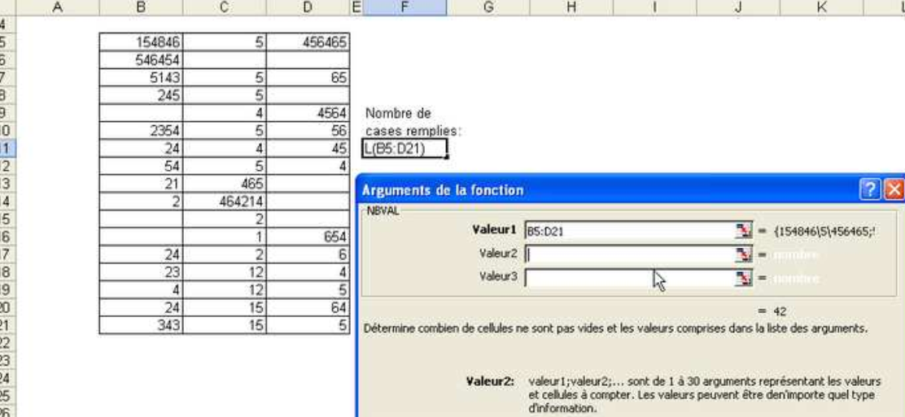

Exercice 4:
Le tableau suivant représente des statistiques sur des inscrits à un club de sport.

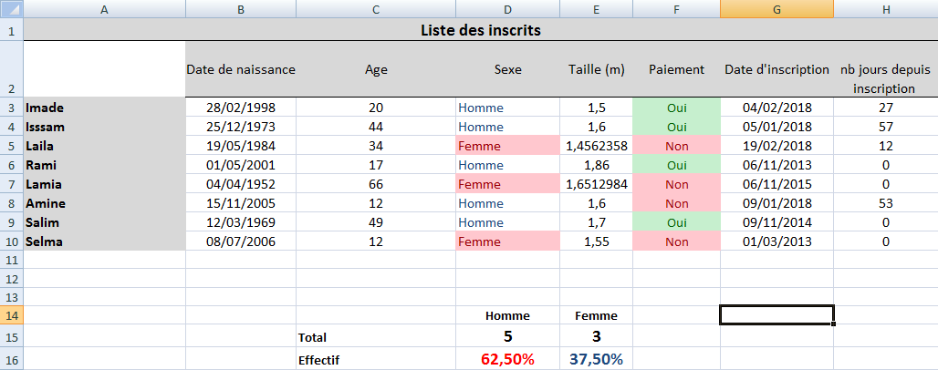
1. Calculer l’âge de chaque inscrit en utilisant la fonction AUJOURDHUI().
2. Dans la colonne « nb jours depuis inscription », calculer le nombre de jours depuis l’inscription pour les personnes qui sont inscrits au cours de l’année 2018. Les fonctions SI, AUJOURDHUI(), et ANNEE() doivent êtres combines. La fonction ANNEE("01/11/2018") par exemple retourne 2018.
3. Dans la colonne « Sexe » mettez « homme » en bleu et « femme » en rouge. Pour cela, vous allez devoir utiliser La mise en forme conditionnelle :
4. De la même façon, mettez « oui » en vert, et « non » en rouge dans la colonne paiement. Notez que paiement indique que le paiement de l’inscription à été effectué.
5. Calculer l’effectif des hommes et celui des femmes en pourcentage (cellules D16, et E16). Utiliser la fonction NB qui permet de compter le nombre de lignes dans une sélection.

